T.C
KADİRLİ KAYMAKAMLIĞI
İLÇE MİLLİ EĞİTİM MÜDÜRLÜĞÜ

KADİRLİ REHBERLİK VE ARAŞTIRMA MERKEZİ

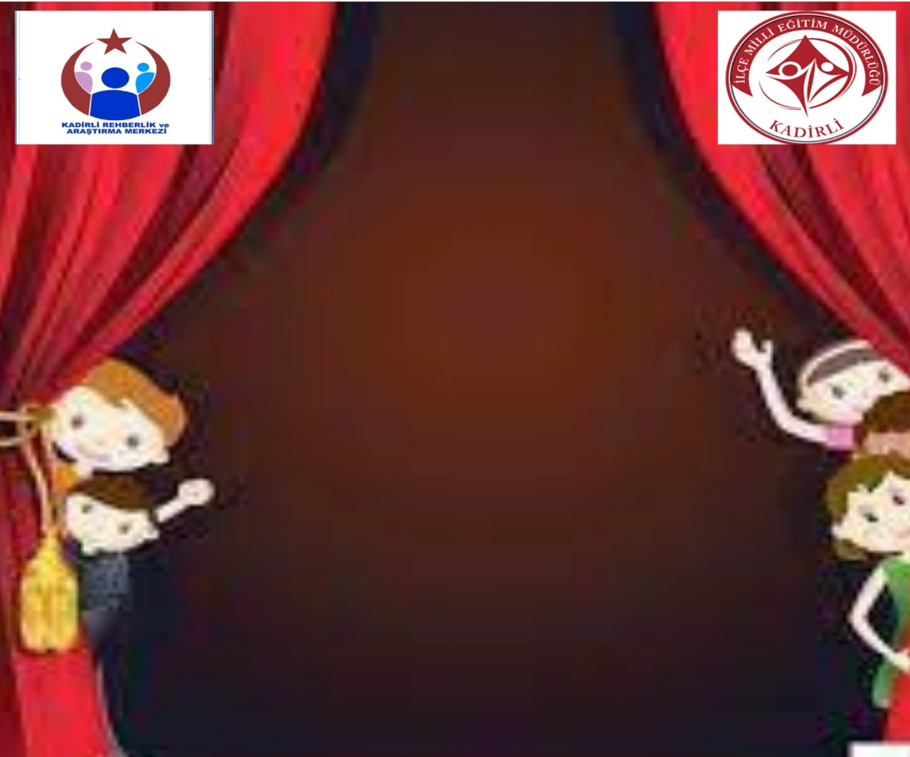

TİYATRO OKULUMDA EĞİTİM RUHUMDA

MART 2023
PROJENİN ADI | ‘TİYATRO OKULUMDA EĞİTİM RUHUMDA’
PROJENİN GEREKÇESİ | 6 Şubat2023 Kahramanmaraş merkezli depremlerden etkilenen illerden bir tanesi de Osmaniye ili ve ilçeleridir. Depremin Fiziksel/Ekonomik/ Ruhsal açıdan yıkıcı etkileri olduğu gözlenmiştir.  Okullar normalliği temsil eden ve eğitim yoluyla normal yaşama geri dönmeyi kolaylaştıran önemli kurumlardır. Oyun ve diğer okul etkinliklerine katılmak özellikle çocukların ihtiyaç duydukları, süreklilik, değişmezlik ve normallik hissinin oluşmasına yardımcı olur.  13 Mart tarihinden itibaren çocukların okula uyumunu desteklemek ,  depremin yıkıcı etkisini en aza indirmek ve psikososayal destek çalışmalarını güçlendirmek amacı ile ‘TİYATRO OKULUMDA EĞİTİM RUHUMDA’ projesi hazırlanmıştır. İzleyen ve dinleyenler için, bir rehabilitasyondur tiyatro.Verilmek istenilen mesajı; görsel, işitsel, dilsel ve kinestetik olarak sergileyen bir nevi arınmadır.Yenilenme ve kalıcı izli davranış değişikliği için en etkili yöntem yani eğitimdir tiyatro.Bu amaçla  proje hazırlanmıştır.
PROJENİN ÖZETİ | Proje ilçe merkezinde bulunan 15 ilkokulumuzda öğrenim gören tüm öğrencilerimize yönelik eğitimde sorumluklarımız, uyum ve boş zamanı değerlendirme mesajlarını içeren tiyatro gösterisi yapılacaktır.
PROJENİN AMACI VE HEDEFLERİ | Deprem sonrası çocuklar da gözlenecek olan travmatik etkileri en aza indirmek  13 Marta’ ta okulların açılmasıyla birlikte öğrencilerin okula uyumunu desteklemek  Psikososyal destek çalışmaları kapsamında öğrencilerin psikolojik sağlamlığını desteklemek  Öğrencilerin okula devamı ve motivasyonlarını sağlamak.
PROJEYİ YÜRÜTECEK KİŞİ/KURUMLAR | Kadirli Kaymakamlığı ,Kadirli ilçe MEM, Kadirli RAM  Kadirli Halk Eğitim Usta Öğreticileri Bİ BAKAR MISIN Tiyatro Ekibi  *Nevzat HATİPOĞLU  *Atilla OZAN  *İsa DURMUŞ
PROJENİN UYGULAMA ADIMLARI | Hazırlanan program doğrultusunda belirlenen tarih ve saatlerde okullarda tiyatro gösterisi yapılacaktır.  Belirlenen okullardan uygulama sonunda sözel olarak geri bildirim alınacaktır.
PROJENİN UYGULANACAĞI YER | İlçe merkezinde bulunan 15 ilkokul
PROJENİN BAŞLAMA/BİTİŞ TARİHİ | 21/03/2023-03/04/2023
PROJENİN MALİYETİ | Kadirli Kaymakamlığı tarafından karşılanacaktır.
PROJEERİN ÇIKTILARI | İlkokul öğrencilerinin projeye ilişkin görüşleri.(Etkinlik sonunda sözel olarak)
SÜRDÜRÜLEBİLİRLİK | Diğer ilkokul ve kademelerde uygun olduğunda uygulanacaktır.
RİSKLER | Her okulun konferans salonunun olmaması
PROJEYİ HAZIRLAYAN : KURUM | Kadirli Rehberlik ve Araştırma Merkezi
PROJEYİ EKİBİ : | Koray ERDEMİR Kadirli Rehberlik ve Araştırma Merkezi Müdürü  Mehmet GÖKKIZ Kadirli Rehberlik ve Araştırma Merkezi Özel E.Öğr.  Badel ÇETİNKALE Kadirli Rehberlik ve Araştırma Merkezi Reh.Blm.Bşk.

PROJE UYGULAMA TAKVİMİ
NO | OKUL ADI | TARİH | SAAT
1 | İSTİKLAL İLKOKULU | 21/03/2023 | 09:00- 10:30
2 | MUSTAFA KONAKLI İLKOKULU | 21/03/2023 | 11:00-12:30
3 | CUMHURİYET İLKOKULU | 23/03/2023 | 09:00- 10:30
4 | 7 MART İLKOKULU | 23/03/2023 | 11:00-12:30
5 | CENGİZ TOPEL İLKOKULU | 24/03/2023 | 09:00- 10:30
6 | DADALOĞLU İLKOKULU | 24/03/2023 | 11:00-12:30
7 | ATATÜRK İLKOKULU | 27/03/2023 | 09:00- 10:30
8 | RASİM ÜNAL İLKOKULU | 27/03/2023 | 13:00-14:30
9 | ALİ MÜMTAZ SAYMAN İLKOKULU | 28/03/2023 | 09:00- 10:30
10 | MEHMET AKİF ERSOY İLKOKULU | 28/03/2023 | 11:00-12:30
11 | MEHMET NURİ ARIOĞLU İLKOKULU | 29/03/2023 | 09:00- 10:30
12 | PROF.DR.HALET ÇAMBEL İLKOKULU | 29/03/2023 | 11:00-12:30
13 | 100.YIL Ş.BEKİR ÇAVUŞ İLKOKULU | 30/03/2023 | 09:00-12:00
14 | ERGENEKON Ş.MEHMETÇİK İLKOKULU | 31/03/2023 | 09:00-12:00
15 | BORSA İSTANBUL İLKOKULU | 03/04/2023 | 09:00-12:00

